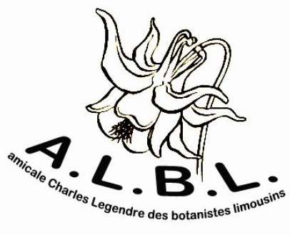
Amicale Charles Le Gendre des Botanistes Limousins (A.L.B.L.)
Centre nature « La Loutre »
87430 VERNEUIL-sur-VIENNE

"Minisession: A la découverte de la végétation du Sud-Est de la Creuse 14 mai - 17 mai 2016 (Pentecôte)

Bulletin d’inscription

Nom et prénom :………………………………………………………………………….
Conjoint ou accompagnant :
………………………………………………………………………………………………
Adresse complète :……………………………………………………………………….
………………………………………………………………………………………………
………………………………………………………………………………………………
Tél :………………………………E-mail :……………………………...............……….
Portable :

Participera (participeront) à la session :

En totalité □ Seulement certains jours (précisez le ou les jours) : □
………………………………………………………………………………………….

Chacun s'organise pour son hébergement. Le point de départ des journées sera la petite ville de Felletin. Il existe à Felletin un camping et divers gîtes qui peuvent être loués

Date : Signature :

Bulletin à retourner par courrier avant le 1er mars 2016 à :
Askolds VILKS
11, allée de Beauvalet
87430 Verneuil-sur-Vienne
Tél : 05 55 00 13 57
Courriel : vilksaskolds@aol.com

Amicale Charles Le Gendre des Botanistes Limousins (A.L.B.L.)
Centre nature « La Loutre »
87430 VERNEUIL-sur-VIENNE

"Minisession: A la découverte de la végétation du Sud-Est de la Creuse 14 mai - 17 mai 2016 (Pentecôte)

Bulletin d’inscription

Nom et prénom :………………………………………………………………………….
Conjoint ou accompagnant :
………………………………………………………………………………………………
Adresse complète :……………………………………………………………………….
………………………………………………………………………………………………
………………………………………………………………………………………………
Tél :………………………………E-mail :……………………………...............……….
Portable :

Participera (participeront) à la session :

En totalité □ Seulement certains jours (précisez le ou les jours) : □
………………………………………………………………………………………….

Chacun s'organise pour son hébergement. Le point de départ des journées sera la petite ville de Felletin. Il existe à Felletin un camping et divers gîtes qui peuvent être loués

Date : Signature :

Bulletin à retourner par courrier avant le 1er mars 2016 à :
Askolds VILKS
11, allée de Beauvalet
87430 Verneuil-sur-Vienne
Tél : 05 55 00 13 57
Courriel : vilksaskolds@aol.com

